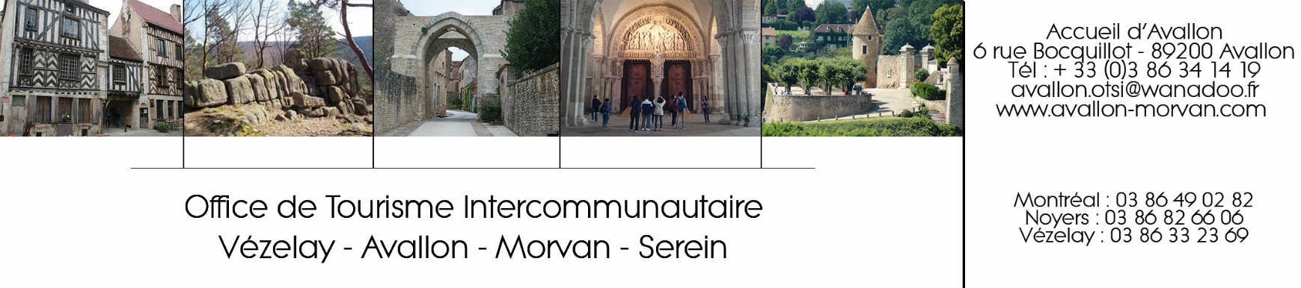

Bienvenue Welcome- Willkommen- Bienvenida
L’Office de Tourisme de Quarré les Tombes est ouvert
The Tourist Office is opened, Die Touristineformation ist vom,
El Oficio de Tourismo es abierto
Lundi, mardi, vendredi et samedi
On Monday, Montag, Lunes, Tuesday, Dienstag, Martes,
Friday, Freitag, Viernes, and Saturday Samstag, Sabado
10h / 13h - 14h / 18h
Dimanche et Jour férié, Sunday and National holiday, Sonntag und Feiertag, Domingo y Dia festivo
10h /13h

Accueil Touristique de Quarré les Tombes
1 rue du Grand puits
89630 Quarré les Tombes
Tél : 03.86. 32. 22. 20
Mail : quarrelestombes.tourisme@gmail.com

